电影院购票管理系统
系统需求分析文档

2351887 孟炜程
2250679 刘夏
2351839 陈百川
2352488 丁桢垚
2352492 王宜轩
2352647 上官思洋
2353118 王瑞麟
2353579 孙修明
2353596 吴瑞泽
2353726 付煜超

目 录
1. 电影院购票管理系统需求概述 1
1.1 系统功能性需求 1
1.2 系统非功能性需求 2
1.3 组织结构 2
2.电影院购票管理系统需求分析 4
2.1 电影院购票管理系统总体用例 4
2.2 查询影片及演职员信息用例需求分析 5
2.3 购票服务用例需求分析 6
2.4 退票服务用例需求分析 8
2.5 影评服务用例需求分析 10
2.6 影片排期管理用例需求分析 11
附录A. 图表索引 14

电影院购票管理系统需求概述

系统功能性需求
本系统旨在为电影院提供一个全面的购票管理解决方案，涵盖以下功能模块：
I.影片管理模块
- 影片排档、撤档
- 影片概况查询
- 演职人员查询
- 电影数据统计（票房、上座率等）
- 批量以及自动排片
- 影评功能
II.票务调度模块
- 空闲影厅、场次、座区查询
- 影厅和座区价格维护
- 限时折扣管理
- 购票套餐规则维护
- 多人票购买
- 票价的动态调整
III.交易服务模块
  - 支付方式管理（微信、支付宝等）
  - 购票、退票操作
  - 订单变更管理
IV.用户管理模块
  - 会员增删与等级管理
  - 用户注册与登录
  - 多级权限控制（普通顾客、会员、管理员）
V.扩展业务模块
  - 观影后评分
  - 会员积分兑换
  - 电影周边售卖
  - 用户画像与个性化推荐

系统非功能性需求
I.性能需求
  - 系统响应时间：购票操作应在3秒内完成。
  - 并发支持：支持至少1000人同时在线购票。
II.安全性需求
  - 用户密码需加密存储。
  - 支付信息需通过安全协议传输。
III.可靠性需求
  - 系统需保证99.9%的可用性。
  - 数据需每日备份。
IV.可扩展性需求
  - 系统需支持未来新增功能模块（如VR影厅管理）。

组织结构
本文档作为电影院购票管理系统的核心需求定义文件，为系统设计、开发及测试提供全面依据，其组织结构严格遵循需求分析的逻辑层次，具体章节划分及核心内容如下：
第一章：系统需求概述：
本章为系统需求的总览性描述，旨在让读者快速掌握系统的核心目标与约束条件，包含以下三个核心小节：
一、系统功能性需求：从业务维度明确系统需实现的核心功能模块，涵盖影片管理、票务调度、交易服务、用户管理及扩展业务五大领域，每个模块下细分具体功能点（如影片排档、动态票价调整、会员积分兑换等），明确系统的业务边界与服务范围。
二、系统非功能性需求：从技术维度定义系统的质量属性要求，包括性能（响应时间、并发支持）、安全性（密码加密、支付安全传输）、可靠性（可用性指标、数据备份策略）及可扩展性（新增模块支持），确保系统在实际运营中的稳定性与适应性。
三、组织结构：阐述本文档的章节划分逻辑与内容定位，帮助读者理解文档的阅读路径与信息检索方式。
第二章：系统需求分析
本章为需求的深度拆解与细节说明，通过用例模型具象化系统功能，是开发团队的核心参考依据，包含以下内容：
一、电影院购票管理系统总体用例：通过用例图直观展示系统的参与者（注册用户、会员、管理员、支付系统）与核心用例的关联关系，明确不同角色的操作权限与系统服务范围，为后续详细用例分析奠定框架。
二、详细用例需求分析：针对核心业务场景（查询影片及演职员信息、购票服务、退票服务、影评服务、影片排期管理）展开逐一分析，每个用例均包含用例图、用例规约（名称、参与者、触发条件、前置 / 后置条件）、基本事件流（操作流程）及说明（业务逻辑与数据关联），详细描述用户与系统的交互过程及背后的业务规则。附录A：图表索引，便于快速检索。

电影院购票管理系统需求分析

电影院购票管理系统总体用例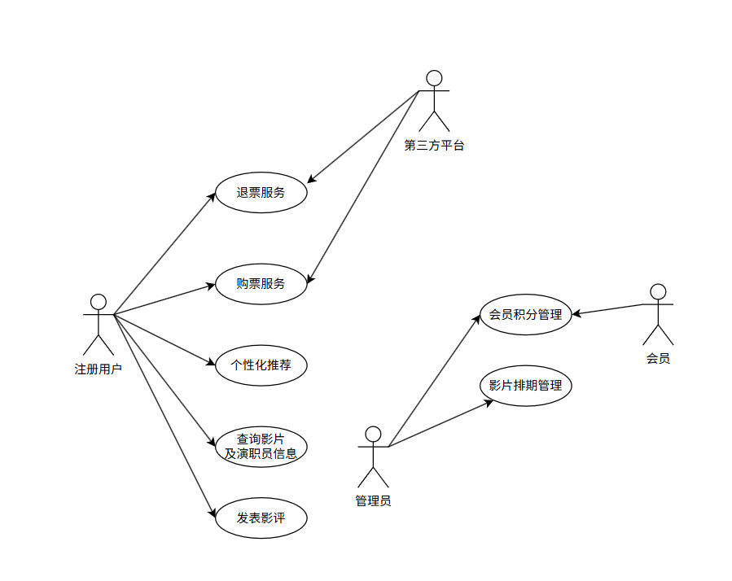
图1 系统总体用例图
参与者说明：
1.注册用户:基础用户，可以查看电影和演员的相关信息，同时可以完成票务相关操作和电影评价，并且可以获得个性化的电影推荐。
2.会员:拥有等级权益的用户，享受折扣和积分服务。
3.管理员:系统维护人员，负责影片以及相关排期管理。
4.支付系统:外部支付接口（微信/支付宝）,负责处理支付请求。

查询影片及演职员信息用例需求分析
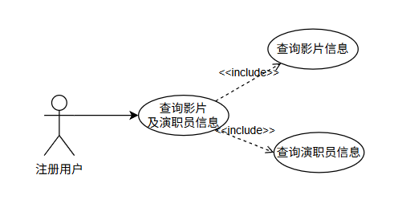
图2 查询影片及演职员信息用例图

字段 | 说明
用例名称 | 查询影片及演职员信息
参与者 | 用户
触发条件 | 用户访问影片详情页
前置条件 | 系统中有至少一部上映中的影片
表1 查询影片及演职员信息用例规约
基本事件流：
- 用户进入系统影片查询页面，用户可输入条件，并提交请求。
- 系统接收请求后，关联film表与cast表执行检索：
- 根据用户输入的 “名称” 匹配film表的filmName字段、“类型” 匹配genre字段、“评分” 匹配score字段、“日期范围”匹配releaseDate字段，筛选出符合条件的影片基础信息。
- 通过筛选出的filmName关联cast表，获取对应影片的演职人员信息，确保每部影片的演职人员数据完整。
- 系统将筛选结果生成影片列表并展示给用户；列表项包含核心信息：影片名称、类型、时长、标准票价、评分、上映日期，并标注上映或下架状态。
- 若用户筛选后无符合条件的影片，系统进行相关提示，若查询过程中数据库连接异常，系统提示查询失败。
说明：
“查询影片及演职员信息”是电影院购票管理系统的基础服务用例，覆盖所有用户角色，核心目标是为用户提供全面、准确的影片与演职人员数据支持，同时为后续“在线购票”“场次选择”等核心交易操作奠定数据基础。

购票服务用例需求分析
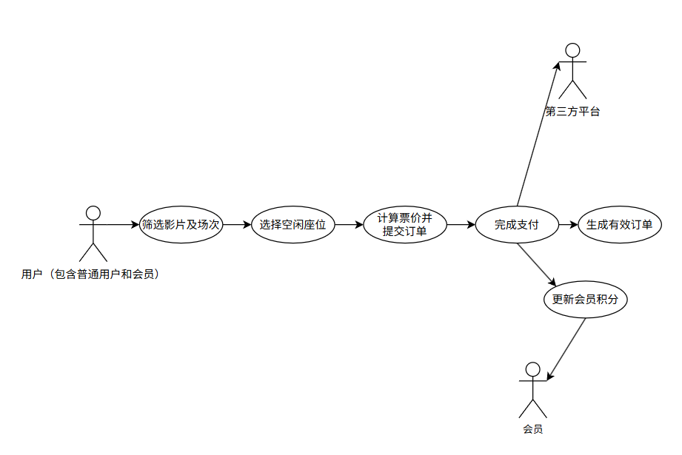
图3 购票服务用例图

字段 | 说明
用例名称 | 购票服务
参与者 | 用户
触发条件 | 用户在系统中选择目标影片场次并提交购票请求
前置条件 | 1. 系统中存在用户所选的有效影片场次。  2. 所选场次存在未售出座位。  3. 用户已完成登录。
后置条件 | 1. 成功：生成有效购票订单，锁定对应座位，记录支付信息。  2. 失败：订单状态为 “失效”，座位解锁，返回失败原因。
表2 购票服务用例规约
基本事件流：
- 用户登录系统后，进入购票页面，输入筛选条件查询目标影片。
- 系统通过 film 表筛选符合条件的影片，返回影片列表及基础信息。
- 用户选择目标影片，系统关联 section 表，展示该影片的所有有效场次。
- 用户选择具体场次，系统通过 sectionID 关联 ticket 表与 seat-hall 表，过滤已售座位，显示空闲座位及对应座区、票价。
- 用户勾选空闲座位并确认购票，系统自动计算最终票价并回显。
- 用户选择支付方式（微信 / 支付宝等），提交购票请求，系统生成 ticketID与 orderID，在 orderfor tickets 表创建订单记录。
- 用户跳转至支付页面完成支付，系统接收到支付成功通知后，更新 orderfor tickets 表订单状态为 “有效”，同时更新 ticket 表对应座位 state 为 “已售出”。
- 若用户为会员，系统同步更新 VIP card 表，根据支付金额增加对应积分，并向用户推送购票成功通知。
- 若支付超时，系统自动将 orderfor tickets 表订单状态设为 “失效”，解锁 ticket 表对应座位，并提示用户购票失败。
说明：
“购票服务” 是系统核心交易用例，核心目标是实现便捷、准确的在线选座购票，直接关联多表业务逻辑：
1.场次与座位确认：用户选择影片后，系统通过 section 表关联 film 表、moviehall 表、timeslot 表，展示可售场次；再通过 sectionID 关联 ticket 表与 seat-hall 表，过滤已售座位，显示空闲座位及对应座区。
2.票价动态计算：系统先根据影厅类型和座区确定基础溢价，再结合会员等级折扣与限时折扣，计算最终票价并回显给用户，确认后将票价存入 ticket 表。
3.订单与支付流程：用户确认购票后，系统生成 ticketID与 orderID，在 orderfortickets 表记录订单信息；用户完成支付后，订单状态更新为 “有效”，ticket 表对应座位状态更新为 “已售出”，同时若为会员，VIP card 表积分同时更新。

.退票服务用例需求分析
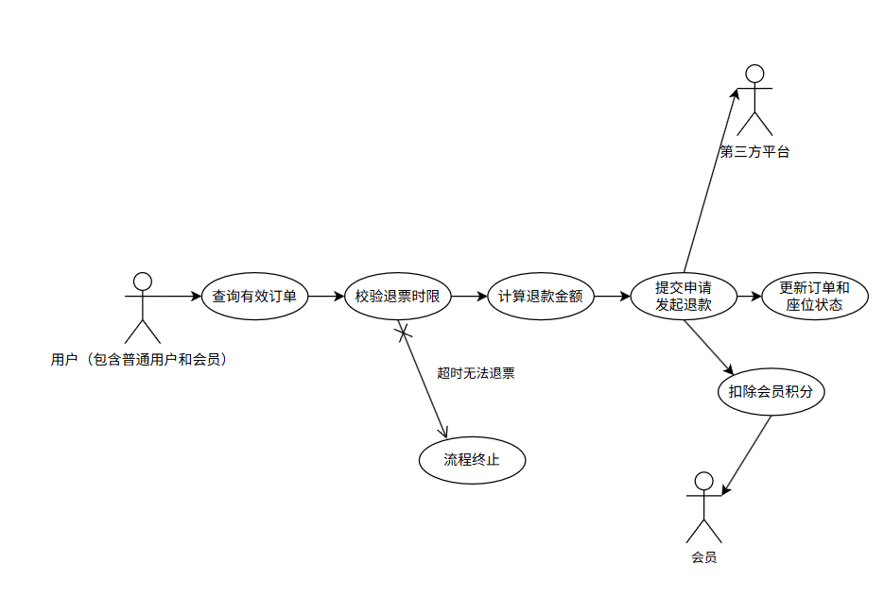
图4 退票服务用例图

字段 | 说明
用例名称 | 购票服务
参与者 | 用户（包括普通用户和会员）
触发条件 | 用户在系统中选择目标影片场次并提交购票请求
前置条件 | 1. 系统中存在用户所选的有效影片场次。  2. 所选场次存在未售出座位。  3. 用户已完成登录。
后置条件 | 1. 成功：生成有效购票订单，锁定对应座位，记录支付信息。  2. 失败：订单状态为 “失效”，座位解锁，返回失败原因。
表3 退票服务用例规约
基本事件流：
- 用户登录系统后，进入订单页面，系统通过 customerID 筛选 orderfor tickets 表中的有效订单，展示订单列表。
- 用户选择需退票的订单，点击 “申请退票”，系统通过 orderID 关联 ticket 表，再通过 sectionID 关联 timeslot 表，获取影片开场时间。
- 系统判断当前时间是否在退票时限内：若超时，提示 “已过退票时限，无法退票”，流程终止；若在时限内，进入手续费计算环节。
- 系统计算退款金额并向用户展示，用户确认是否继续退票。
- 用户确认退票后，系统调用支付接口发起退款，同时更新 orderfor tickets 表订单状态为 “失效”，记录退票时间与手续费金额。
- 系统更新 ticket 表对应座位的 state 为 “未售出”，释放座位资源以供重新售卖。
- 若用户为会员，系统同步更新 VIP card 表，扣减该订单原获积分。
- 若退票时影片未开场，系统更新 film 表数据：观影人次减 1，票房减去原购票金额，确保影片统计数据准确。
- 系统向用户推送退票成功通知，告知退款金额及到账时间，流程结束。
- 若退款接口调用失败，系统提示 “退票申请提交失败，请重试”，订单状态保持 “有效”，座位不解锁，待用户重新发起申请。
说明：
“退票服务” 是购票服务的反向补充用例，核心目标是在合理规则下处理用户退票需求，保障用户权益与影院运营秩序，主要包含以下几个与表相关联的逻辑：
1.订单与时限校验：通过 customerID 与 orderfor tickets 表的关联，精准定位用户有效订单；借助 section 表与 timeslot 表的关联，获取开场时间并判断退票时限，避免违规退票。
2.手续费与退款计算：基于 timeslot 表的开场时间与当前时间的差值，自动匹配手续费规则，确保计算逻辑透明；退款流程与支付接口联动，同时更新订单状态，实现 “申请 - 计算 - 退款 - 记录” 的全流程自动化。
3.数据回滚与同步：退票成功后，不仅更新订单与座位状态，还同步调整会员积分与影片统计数据，确保数据库中各表数据的一致性，避免数据偏差影响后续运营分析。

.影评服务用例需求分析
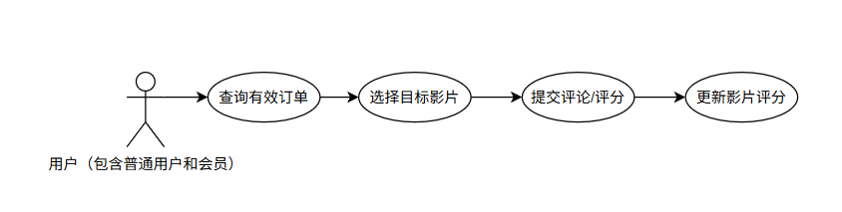
图5 影评服务用例图
字段 | 说明
用例名称 | 发表影评
参与者 | 用户
触发条件 | 用户在界面中选择了写影评功能。
前置条件 | 1.用户已登录且存在已观影的有效订单。  2.用户未对该影片提交过评分。
后置条件 | 1. 成功：ticket 表对应 ticketID 的 rating 字段更新为用户评分；film 表 score 字段更新为所有 ticket 表 rating 的平均值；评论内容存储至系统。  2. 失败：不更新任何表数据，返回失败原因。
表4 影评服务用例规约
基本事件流：
- 用户登录系统，选中对某一部已经观看过的电影进行影评，流程启动。
- 系统通过用户的 customerID 与订单对应的 orderID，在 orderfor tickets 表中确认订单 state 为 “有效”；再通过 orderID 关联 ticket 表，获取 sectionID；通过 sectionID 关联 timeslot 表，判断当前时间是否≥startTime，若未结束，提示 “未观影，不可发表影评”，流程终止。
- 系统查询 ticket 表中对应 ticketID 的 rating 字段，若该字段不为 null，提示 “已发表过影评，不可重复评论”，流程终止；若为 null，进入评论编辑页面。
- 用户输入评分或文字评论内容，点击 “提交”；系统首先更新 ticket 表中对应 ticketID 的 rating 字段，记录用户评分。
- 系统统计 film 表中对应 filmName 下所有 ticket 表的非 null rating 值，计算平均值，并更新 film 表的 score 字段。
- 系统将用户的文字评论、customerID、filmName、评论时间关联存储；其他用户查询该影片概况时，可查看包含该评论在内的所有影评列表。
- 系统向用户推送“影评发表成功”通知，流程结束。
说明：
“发表影评” 是用户互动核心用例，实现观影反馈与影片口碑积累，数据链路严格遵循设计中的表关联逻辑：
1.权限校验：用户点击 “写影评” 时，系统通过 customerID 查询 orderfor tickets 表的有效订单，关联 ticket 表（sectionID）→section 表（timeID）→timeslot 表，判断场次是否已结束，仅开放已观影影片的评论入口，避免无效评论。
2.评分与评论提交：用户输入评分或文字评论后提交，系统首先更新 ticket 表对应 ticketID 的 rating 字段，避免重复评分；同时存储评论内容，关联 customerID、filmName、评论时间，支持后续查询。
3.总评分更新：系统实时计算该影片的总评分 —— 统计 film 表对应 filmName 下所有 ticket 表的非 null rating 值，计算平均值后更新 film 表 score 字段；例如某影片有 10 个已评分 ticket，rating 总和 45，则 score 更新为 4.5，为其他用户查询影片概况提供参考。

.影片排期管理用例需求分析
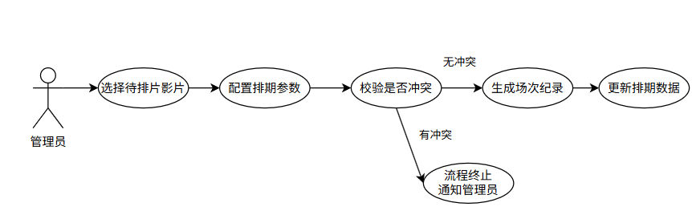
图6 影片排期管理用例图
字段 | 说明
用例名称 | 影片排期管理
参与者 | 管理员
触发条件 | 管理员在系统后台选择对影片排期进行管理。
前置条件 | 1. 管理员已登录且拥有排期管理权限。  2. 新增排期：待排片影片在 film 表中处于 “上映中”。  3. 修改 / 删除排期：section 表中存在对应场次记录。
后置条件 | 1. 新增成功：section 表新增记录（含 sectionID、filmName、hallNo、timeID、day）；无冲突提示  2. 修改成功：section 表对应 sectionID 的字段（如 timeID、hallNo）更新；关联 ticket 表未售座位同步保留  3. 删除成功：section 表对应 sectionID 记录删除；关联 ticket 表未售座位记录同步删除；  4. 失败：不更新任何表数据，返回失败原因（如影厅时段冲突、排期已关联售出 tickets）
表5 影片排期管理用例规约
基本事件流：
- 管理员登录系统后台，选择进入排期管理，流程启动，下面以 “新增排期” 为例，修改 / 删除流程类似。
- 系统展示 film 表中处于 “上映中” 的影片列表，管理员选择目标影片。
- 管理员从 moviehall 表选择影厅，从 timeslot 表选择时段，设置排期日期。
- 系统在 section 表中查询是否存在 “hallNo = 目标影厅号 AND timeID = 目标时段号 AND day = 目标日期” 的记录；若存在，提示 “该影厅此时段已排片，存在冲突，请重新配置”，返回步骤 3 重新选择参数；若不存在，进入下一步。
- 系统自动生成唯一的 sectionID，在 section 表中新增记录，关联 filmName、hallNo、timeID、day 字段，完成排期创建。
- 若管理员选择 “修改排期”，则通过 sectionID 查询 section 表现有记录，修改 hallNo、timeID 或 day，修改后重新执行步骤 4 冲突校验，校验通过后更新 section 表；若选择 “删除排期”，系统先查询 ticket 表，确认该 sectionID 无 state 为 “已售出” 的座位，若无则删除 section 表对应记录，若有则提示 “存在已售座位，不可删除”。
- 系统提示管理员操作结果，更新后台排期列表，流程结束。
说明：
“影片排期管理” 是管理员核心运营用例，实现影院放映计划的创建与维护，直接操作排期核心表 section 表：
1.排期新增流程：管理员首先从 film 表选择 “上映中” 影片，再配置排期参数 —— 从 moviehall 表选择可用影厅、从 timeslot 表选择时段、设置排期日期；系统自动校验 section 表，若同影厅、同时段、同日期无现存记录，则生成 sectionID，在 section 表新增场次记录，完成排期。
2.排期维护流程：修改排期时，管理员选择 section 表中目标场次，可修改 timeID、hallNo等字段，修改前需重新校验冲突，无冲突则更新 section 表；删除排期时，系统先查询 ticket 表，若该场次无已售座位，则删除 section 表对应记录；若有已售座位，提示 “不可删除”，避免影响已购票用户。
3.数据联动影响：排期生成后，section 表记录将作为后续购票服务的核心数据来源 —— 用户查询场次、选择座位均需通过 sectionID 关联 film 表、moviehall 表、timeslot 表，因此排期管理的准确性直接决定前端购票功能的可用性。
- 图表索引
图1 系统总体用例图 4
图2 查询影片及演职员信息用例图 5
图3 购票服务用例图 6
图4 退票服务用例图 8
图5 影评服务用例图 10
图6 影片排期管理用例图 11

表1 查询影片及演职员信息用例规约 5
表2 购票服务用例规约 6
表3 退票服务用例规约 8
表4 影评服务用例规约 10
表5 影片排期管理用例规约 11

